Supplementary File

**PENGGUNAAN GRAF POHON DALAM MENGAJARKAN KONSEP MAHRAM**

Penulis:

**Naufal Ishartono1, Muhammad Toyib2, Azhar Alam3**

1,2,3Universitas Muhammadiyah Surakarta, Sukoharjo, Indonesia

Email penulis korespondensi: [ni160@ums.ac.id](mailto:ni160@ums.ac.id)

1. Poin pertanyaan pada angket via Google Form

|  |  |  |
| --- | --- | --- |
| **No** | **Pertanyaan** | **Jenis Cara Menjawab** |
| 1 | Menurut anda apa yang dimaksud dengan Mahram? | Jawaban Singkat |
| 2 | Seberapa paham anda tentang konsep mahram sebelum melakukan tugas teori graf kemarin? | Skala Diferensial Semantik |
| 3 | Seberapa baik Anda mengenal siapa mahram Anda sebelum mengerjakan tugas Teori Graf terkait Surat An Nisa ayat 23? | Skala Diferensial Semantik |
| 4 | Apakah tugas teori graf terkait surat An Nisa ayat 23 kemarin membantu anda menjadi lebih mengenal siapa mahram anda? | Skala Likert |
| 5 | Setelah mengerjakan teori graf terkait surat An Nisa ayat 23, seberapa paham anda dengan konsep mahram? | Skala Diferensial Semantik |
| 6 | Setelah mengerjakan teori graf terkait surat An Nisa ayat 23, seberapa kenal Anda dengan mahram Anda? | Skala Diferensial Semantik |

1. Contoh hasil pekerjaan mahasiswa

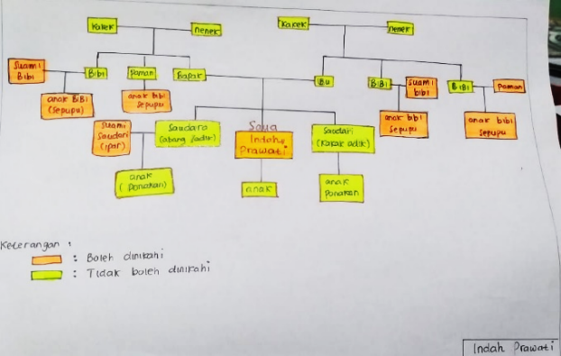

1. Potongan transkrip wawancara dengan mahasiswa

|  |  |
| --- | --- |
| Pertanyaan 1: apakah mereka mengalami kesulitan dalam mengerjakan tugas yang diberikan dan keempat mahasiswa tersebut menjawab bahwa mereka tidak mengalami kesulitan yang berarti | |
| Peneliti : | “Apakah Anda menemui kesulitan dalam menafsirkan surah An Nisa ayat 23 ke dalam bentuk graf?” |
| DN : | “Tidak Pak, saya tidak menemukan kesulitan, tapi tadi saya sempat bingung tentang bagaimana mengorganisir isi dari surat An Nisa ayat 23 menjadi simpul-simpul. Tapi akhirnya bisa kok Pak.” |
| Peneliti : | “Kalau kalian gimana, mbak-mbak?” |
| IP : | “Awalnya saya bingung memposisikan diri sendiri Pak, karena kan ayat ini untuk cowok, tapi setelah saya renungkan, akhirnya saya paham.” |
|  | |
| Pertanyaan 2: bagaimana mereka merepresentasikan surat An Nisa ayat 23 ke dalam bentuk graf. | |
| Peneliti : | “Bagaimana cara kalian merepresentasikan surat An Nisa ayat 23 ke dalam bentuk graph?” |
| IRN : | “Saya hanya baca anggota keluarga yang disebutkan di ayat itu, terus saya bikin listnya, terus saya plot jadi simpul-simpul graf dan saya hubungkan simpul-simpul tersebut sesuai pemahaman saya. Lalu saya silang simpul yang saya tidak bisa nikahi.” |
|  | |
| Pertanyaan 3: seberapa efektifkah penggunaan metode graf pohon dalam membantu mereka mempelajari surah An Nisa ayat 23. | |
| Peneliti : | “Jadi, menurut kalian, apakah metode ini (graph pohon) secara signifikan memantu kalian dalam memahami konsep mahram dan mengenali siapa saja mahram kalian?” |
| Semua : | “Ya Pak!” |
| Peneliti : | “Okay, kenapa gitu?” |
| IP : | “Yak arena mudah saja Pak jadinya ngapalinnya dan memahaminya, mungkin kalua dalam bentuk kalimat jadinya saya lebih ngapalin. Tapi kalua pake (pakai teori) graf, saya ga cuma apal, tapi juga paham” |